TALLER PLAN DE MEJORAMIENTO FINAL
GRADO 5°

ASIGNATURA: Matemáticas
DOCENTE: Sergio Ulloa
GRADO: Quinto.

PRIMER PERIODO

Resolver los siguientes ejercicios de operaciones con fracciones:
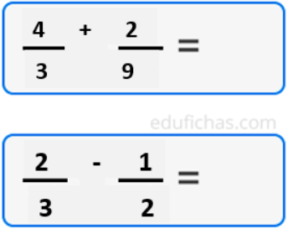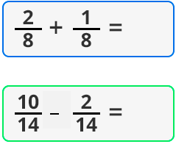

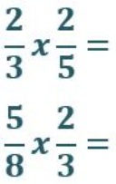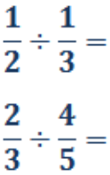

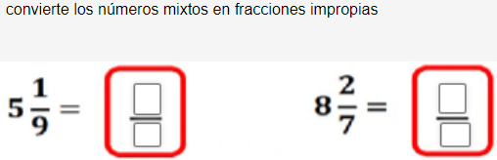

Resolver los siguientes problemas matemáticos:
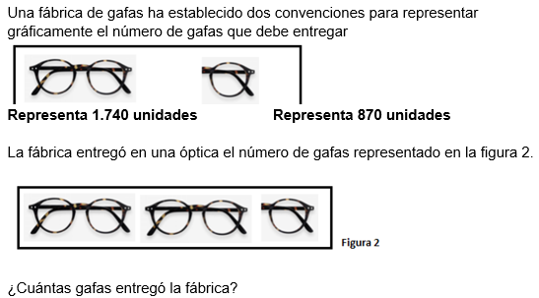

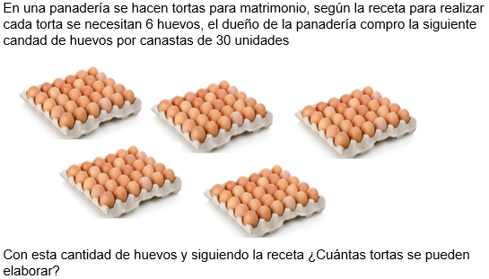

SEGUNDO PERIODO

Convertir los siguientes decimales en fracciones:
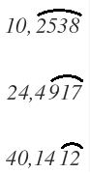

Resolver las siguientes operaciones de números decimales:
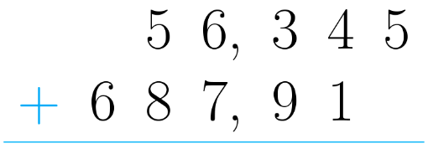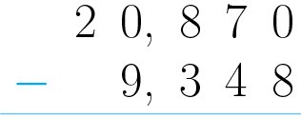

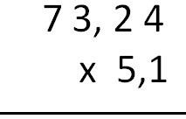

Resolver los siguientes ejercicios de potenciación y radicación:
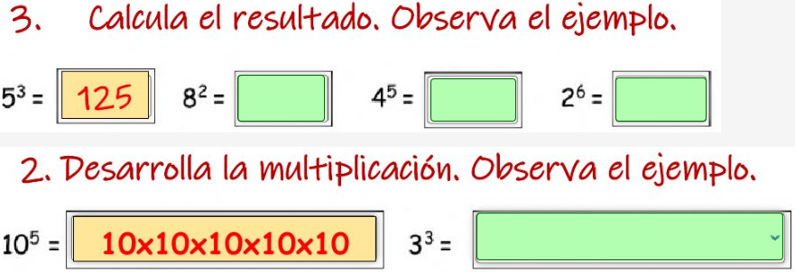

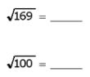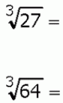

Resolver los siguientes ejercicios tipo prueba saber. Justificar la respuesta a partir de las operaciones.
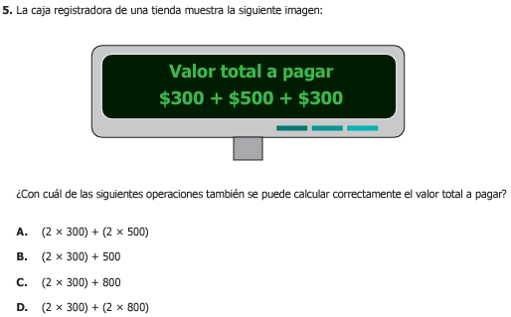

TERCER PERIODO

Resolver los siguientes ejercicios de regla de tres:

REGLA DE TRES SIMPLE DIRECTA
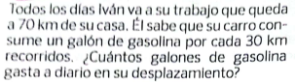

REGLA DE TRES SIMPLE INVERSA
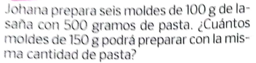

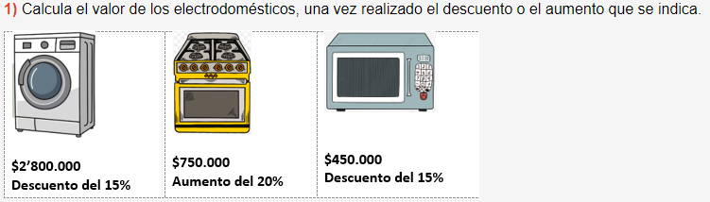

Resolver las siguientes inecuaciones:

- $5x+9>17$
- $11x-13<24$
- $13x+8>21$
- $8x-8<16$
- $7x+15>22$

